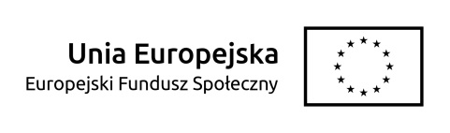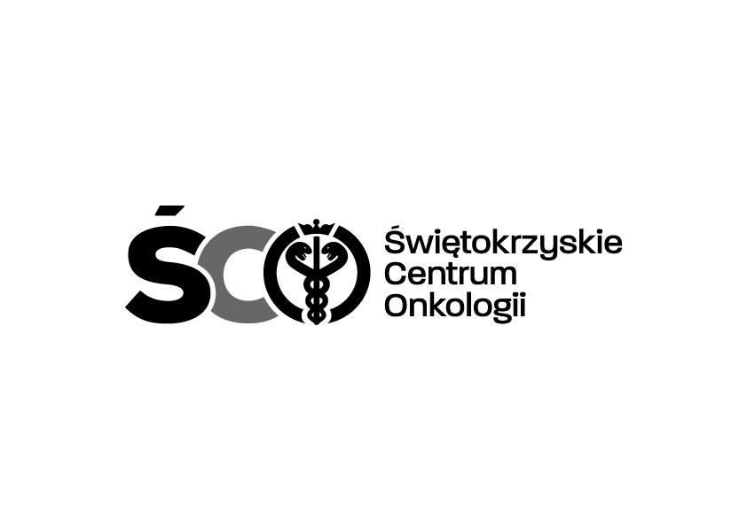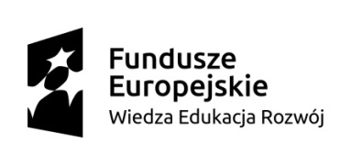

**Adres: 25-734 Kielce, ul. Artwińskiego 3C**

**Sekcja Zamówień Publicznych**

**tel.: 41 36 74 474/072**

Kielce, dn. 05.03.2021 r.

**AZP.2411.08.2021.JS**

**Informacja o kwocie na sfinansowanie zamówienia**

Dot. Usługa wykonania i dostarczenia materiałów informacyjno- edukacyjnych dla Działu Promocji i Profilaktyki Onkologicznej ŚCO w Kiecach

Działając na podstawie art. 222 ust. 4 ustawy z dnia 11 września 2019 r. – Prawo zamówień publicznych, Zamawiający przekazuje informację dotyczącą kwoty, jaką zamierza przeznaczyć   
na sfinansowanie zamówienia tj.: **133 291,66 zł. brutto**.